완 료 보 고 서
(Project Closing Report)

개인프로젝트 정보
주제항번 | 주제명 | 개발자 | 개발완료일
33 | 여행 커뮤니티 앱 | 20220822  이수연 | 2025.10.20

문서 개정 이력
개정번호 | 개정일자 | 변경 사유
0.1 | 2025.10.20. | 최초 작성
1.0 | 2025.10.21. | 최종 제출

1. 개요

본 프로젝트는 “여행 커뮤니티 앱”을 주제로 2023년 04월 10일부터 04월 21일까지 10일간 진행하였다. 소프트웨어 개발 생명주기에 맞추어 계획, 분석, 설계, 구현, 시험, 배치 단계를 진행하였으며 구체적인 일정은 아래와 같다.
단계 | 분석 | 설계 | 구현 | 시험 | 배치 | 합계
완료일자 | 10/15 | 10/21 | 10/20 | 10/20 | 10/21 | 8일
계획시간 | 16시간 | 16시간 | 40시간 |  | 8시간 | 80시간
실소요시간 | 16시간 | 2시간 | 40시간 |  | 12시간 | 70시간

2. 개발 범위
비즈니스  요구사항 | 기능 요구사항 |  | 요구사항 추적
 | 식별자 | 요구사항명 | 식별자 | 프로그램명 | 파일명 | 연관테이블
회원관리  (S1-B01) | S1-R12 | 회원정보수정 | S1-P12 | 회원정보수정 | users.js  Profile.jsx | users
 | S1-R13 | 회원탈퇴 | S1-P13 | 회원탈퇴
 | S1-R11 | 회원가입 | S1-P11 | 회원가입 | users.js  Sidebar.jsx
 | S1-R14 | 로그인 | S1-P14 | 로그인
 | S1-R15 | 로그아웃 | S1-P15 | 로그아웃
여행 정보 관리  (S1-B02) | S1-R21 | 여행 후기 작성 | S2-p21 | 여행 후기 작성 | posts.js  NewPost.jsx | posts  post_images
 | S1-R22 | 여행 후기 조회 | S2-p22 | 여행 후기 조회 | posts.js  Posts.jsx  PostDetail.jsx
 | S1-R26 | 댓글 작성 | S2-p23 | 댓글 작성 | comments.js  PostDetail.jsx | comments
 | S1-R27 | 댓글 열람 | S2-p24 | 댓글 열람
여행 일정 관리  (S1-B03) | S1-R31 | 여행 일정 등록 | S2-p31 | 여행 일정 등록 | schedules.js  NewSchedule.jsx  ScheduleDetail.jsx | schedule  schedule_days  schedule_places
 | S1-R34 | 여행 일정 조회 | S2-p32 | 여행 일정 조회 | schedules.js  Schedules.jsx  ScheduleDetail.jsx
시스템관리  (S1-B06) | S1-R61 | 로그인 이력 조회 | S2-p41 | 로그인 이력 조회 | users.js  LoginHistory.jsx | login_logs

3. 개발 결과
3.1 회원관리 (S1-B01)

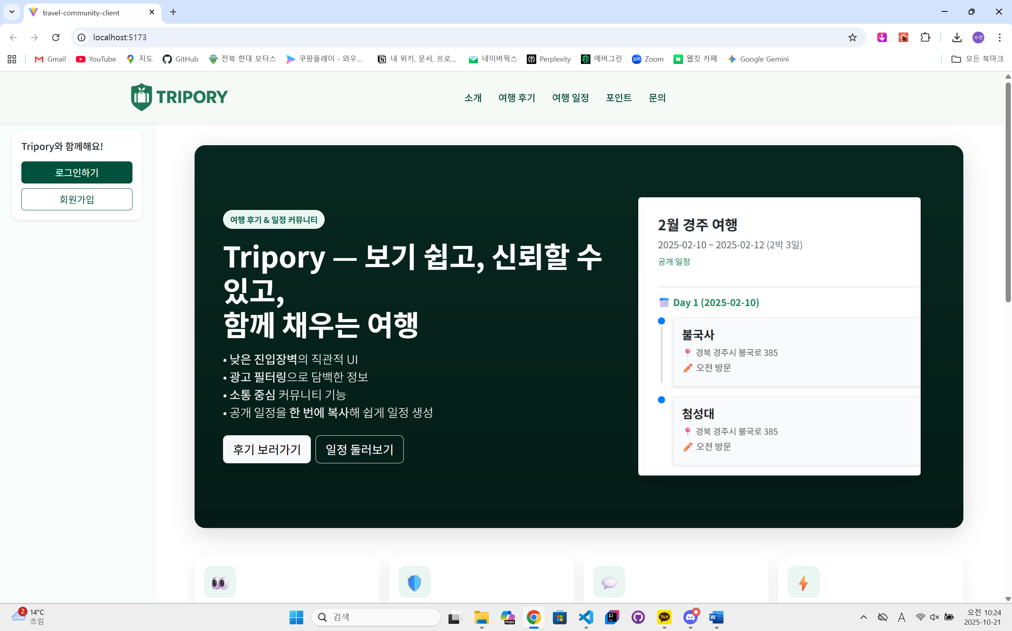
그림 1 메인화면
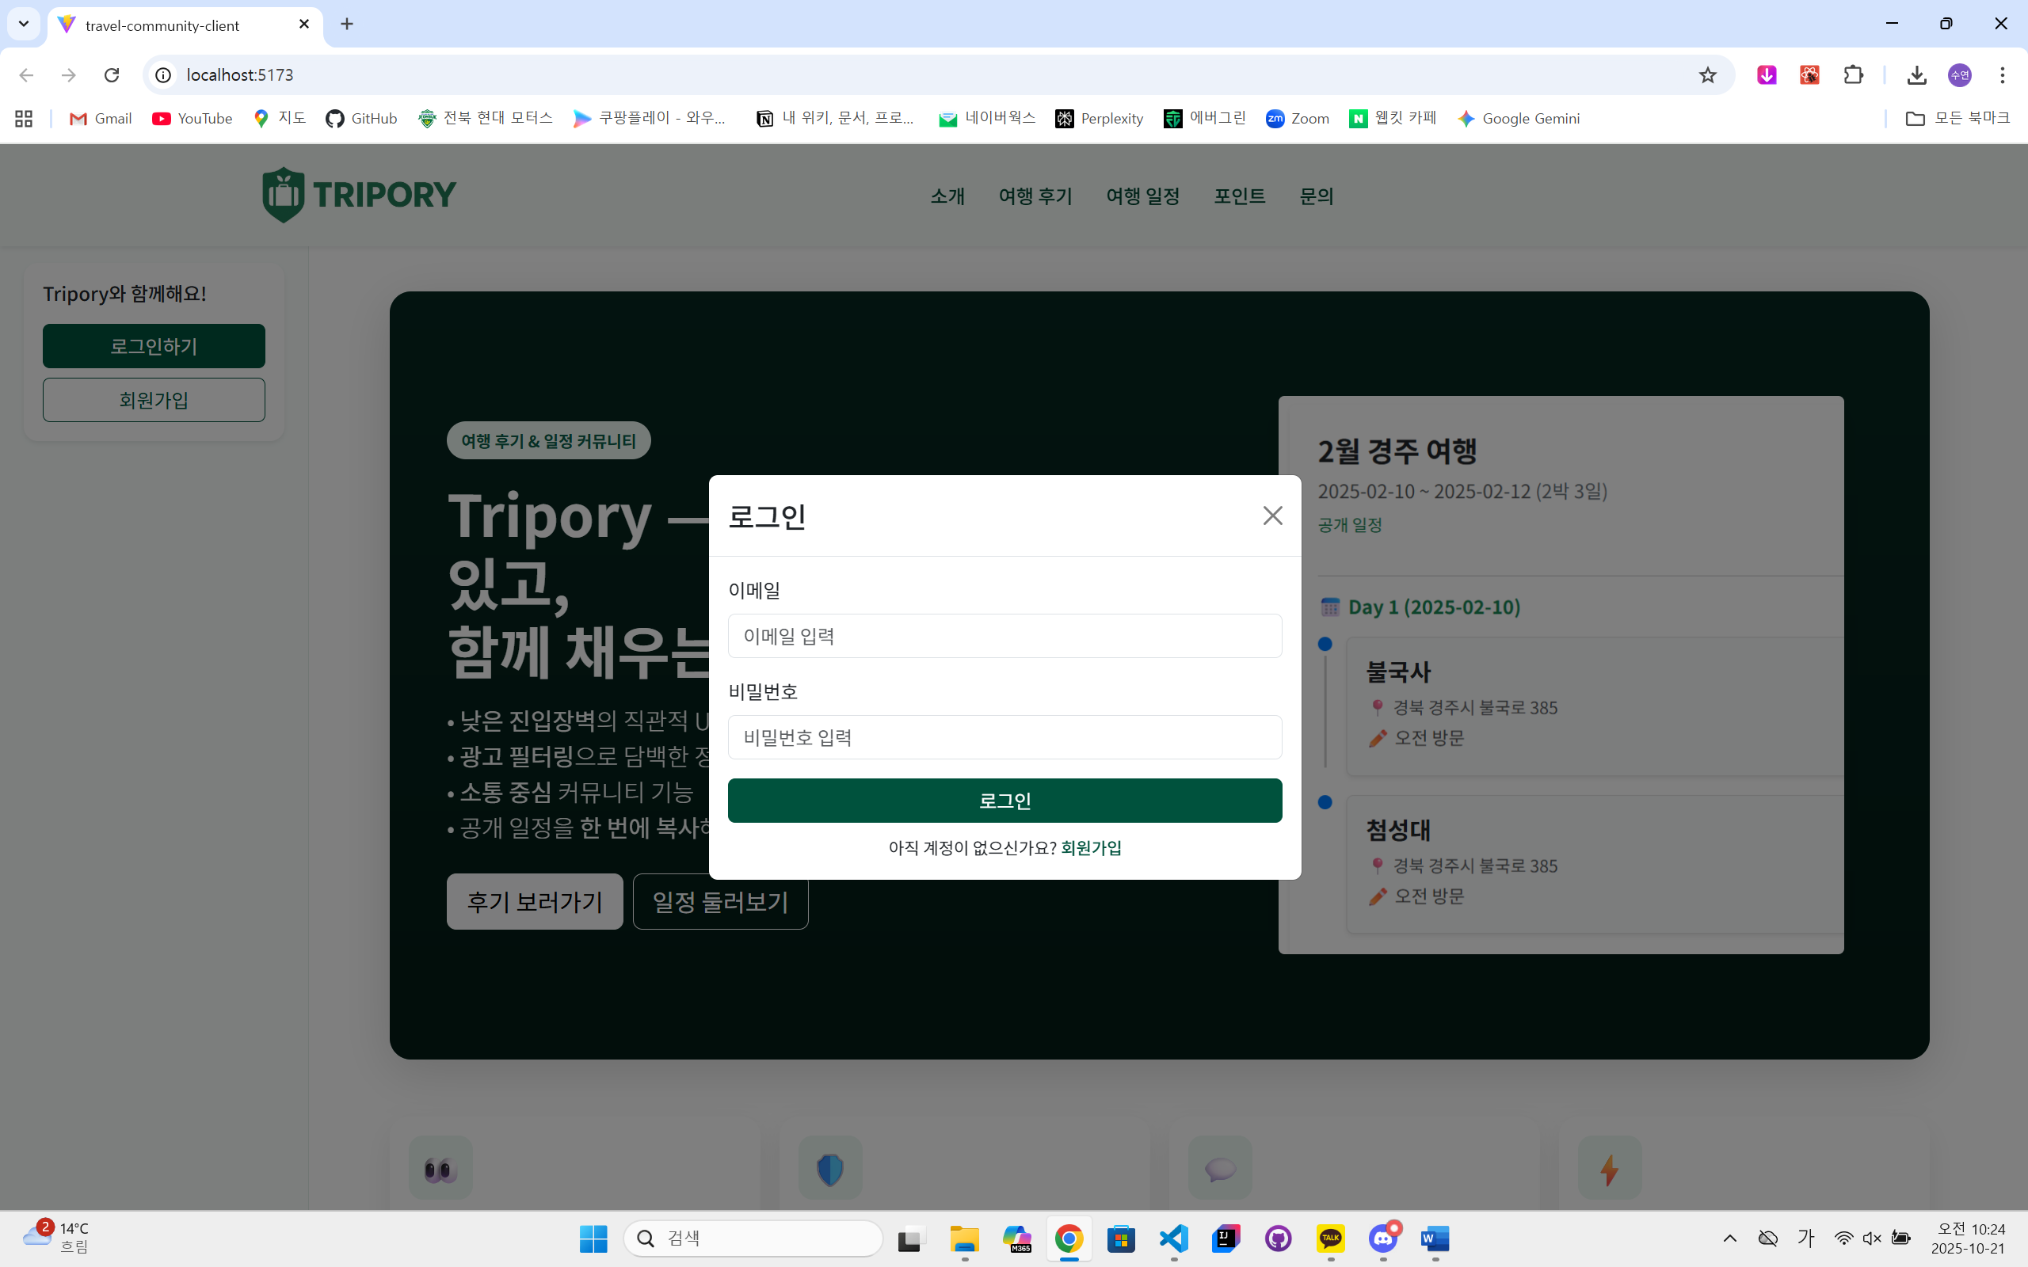
그림 2 로그인 화면
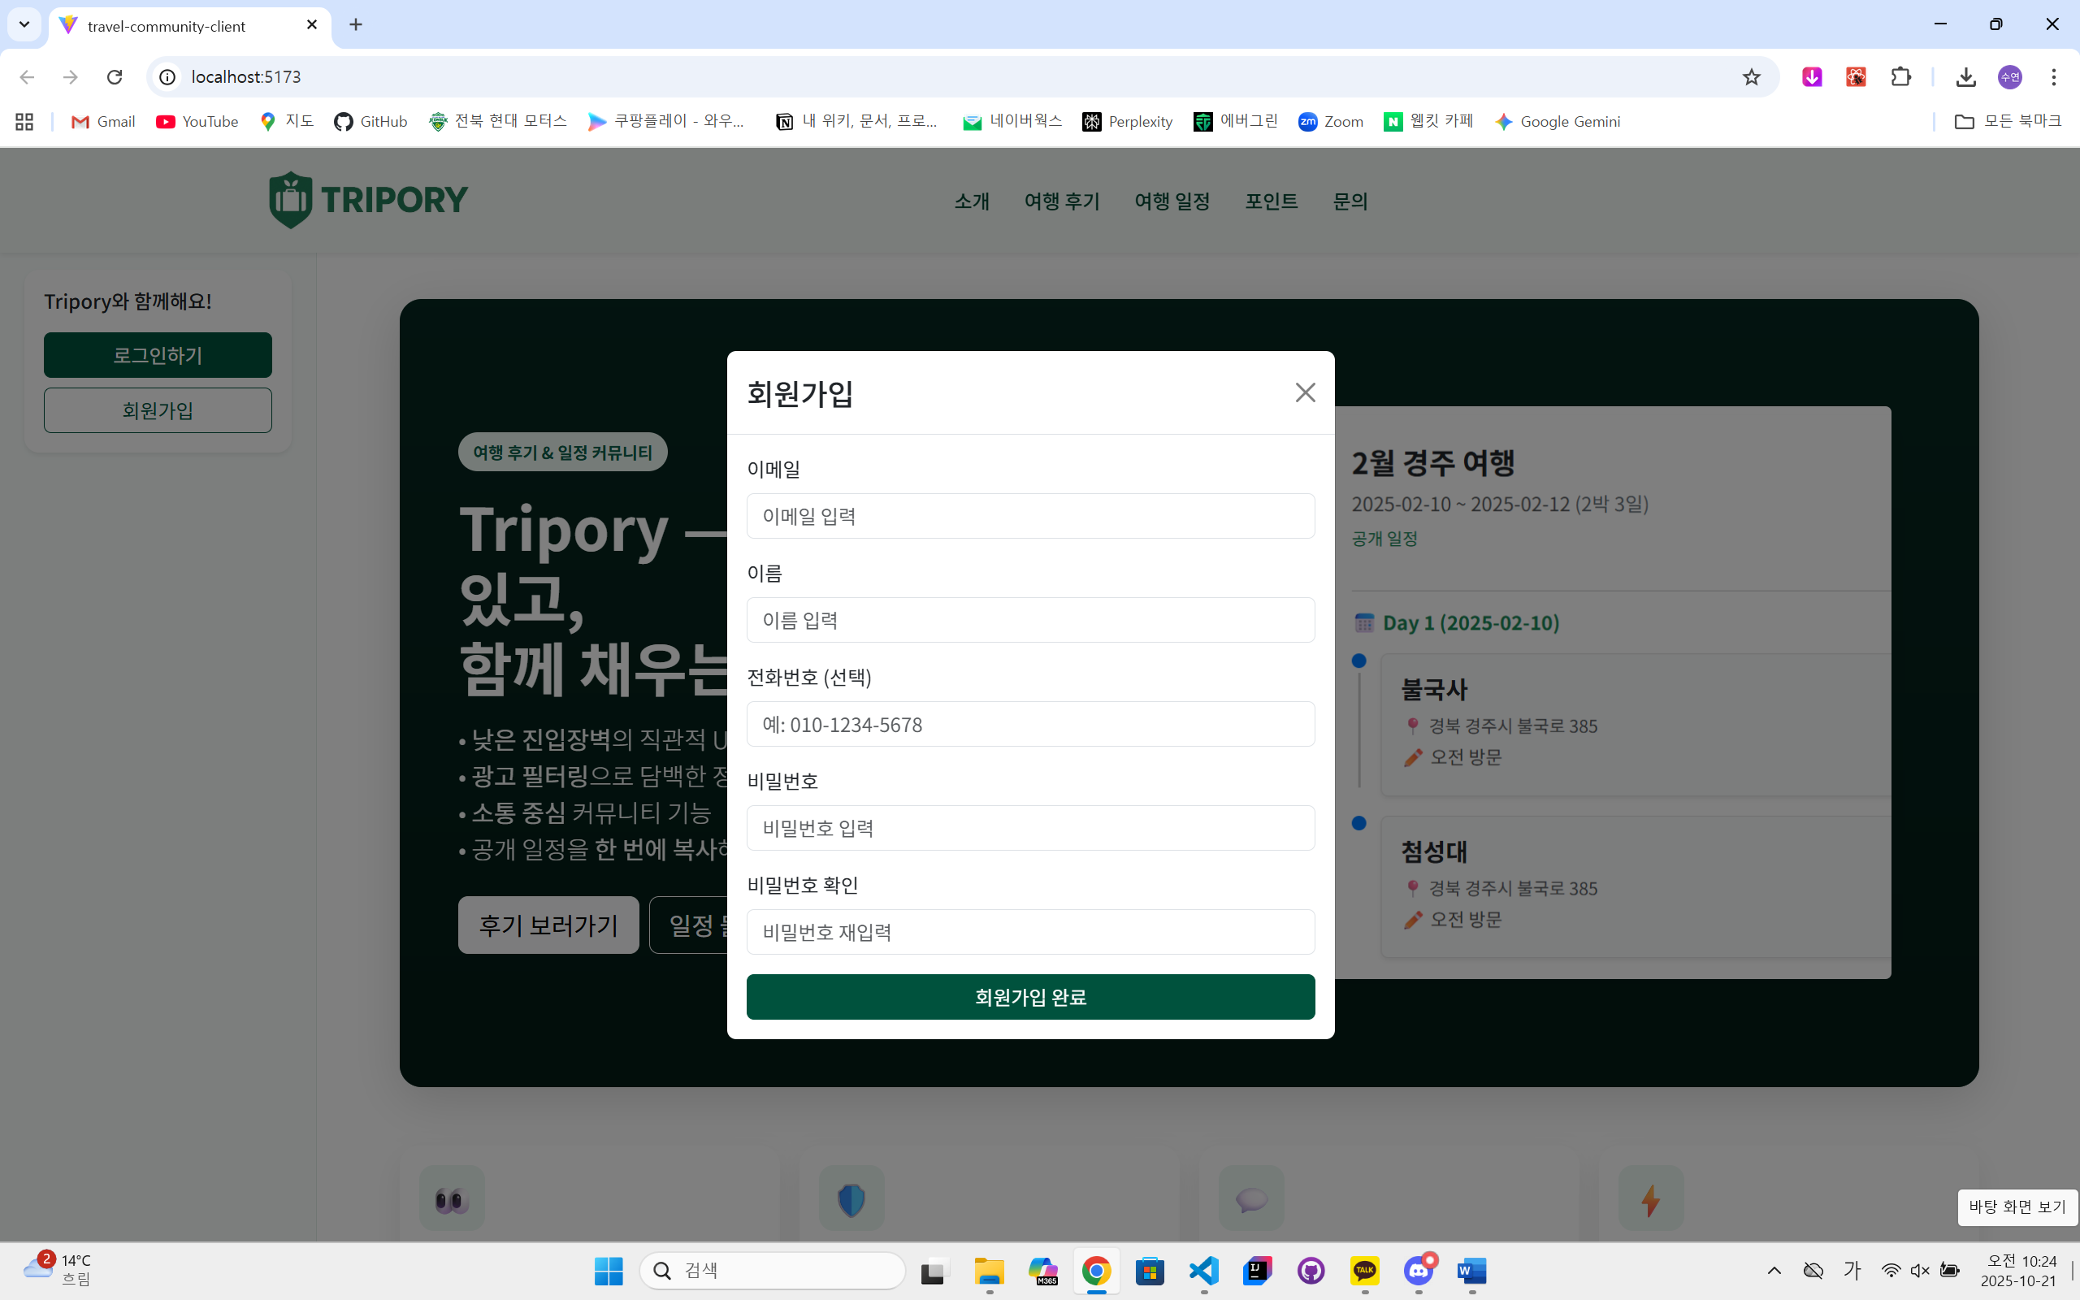
그림 3 회원가입 화면
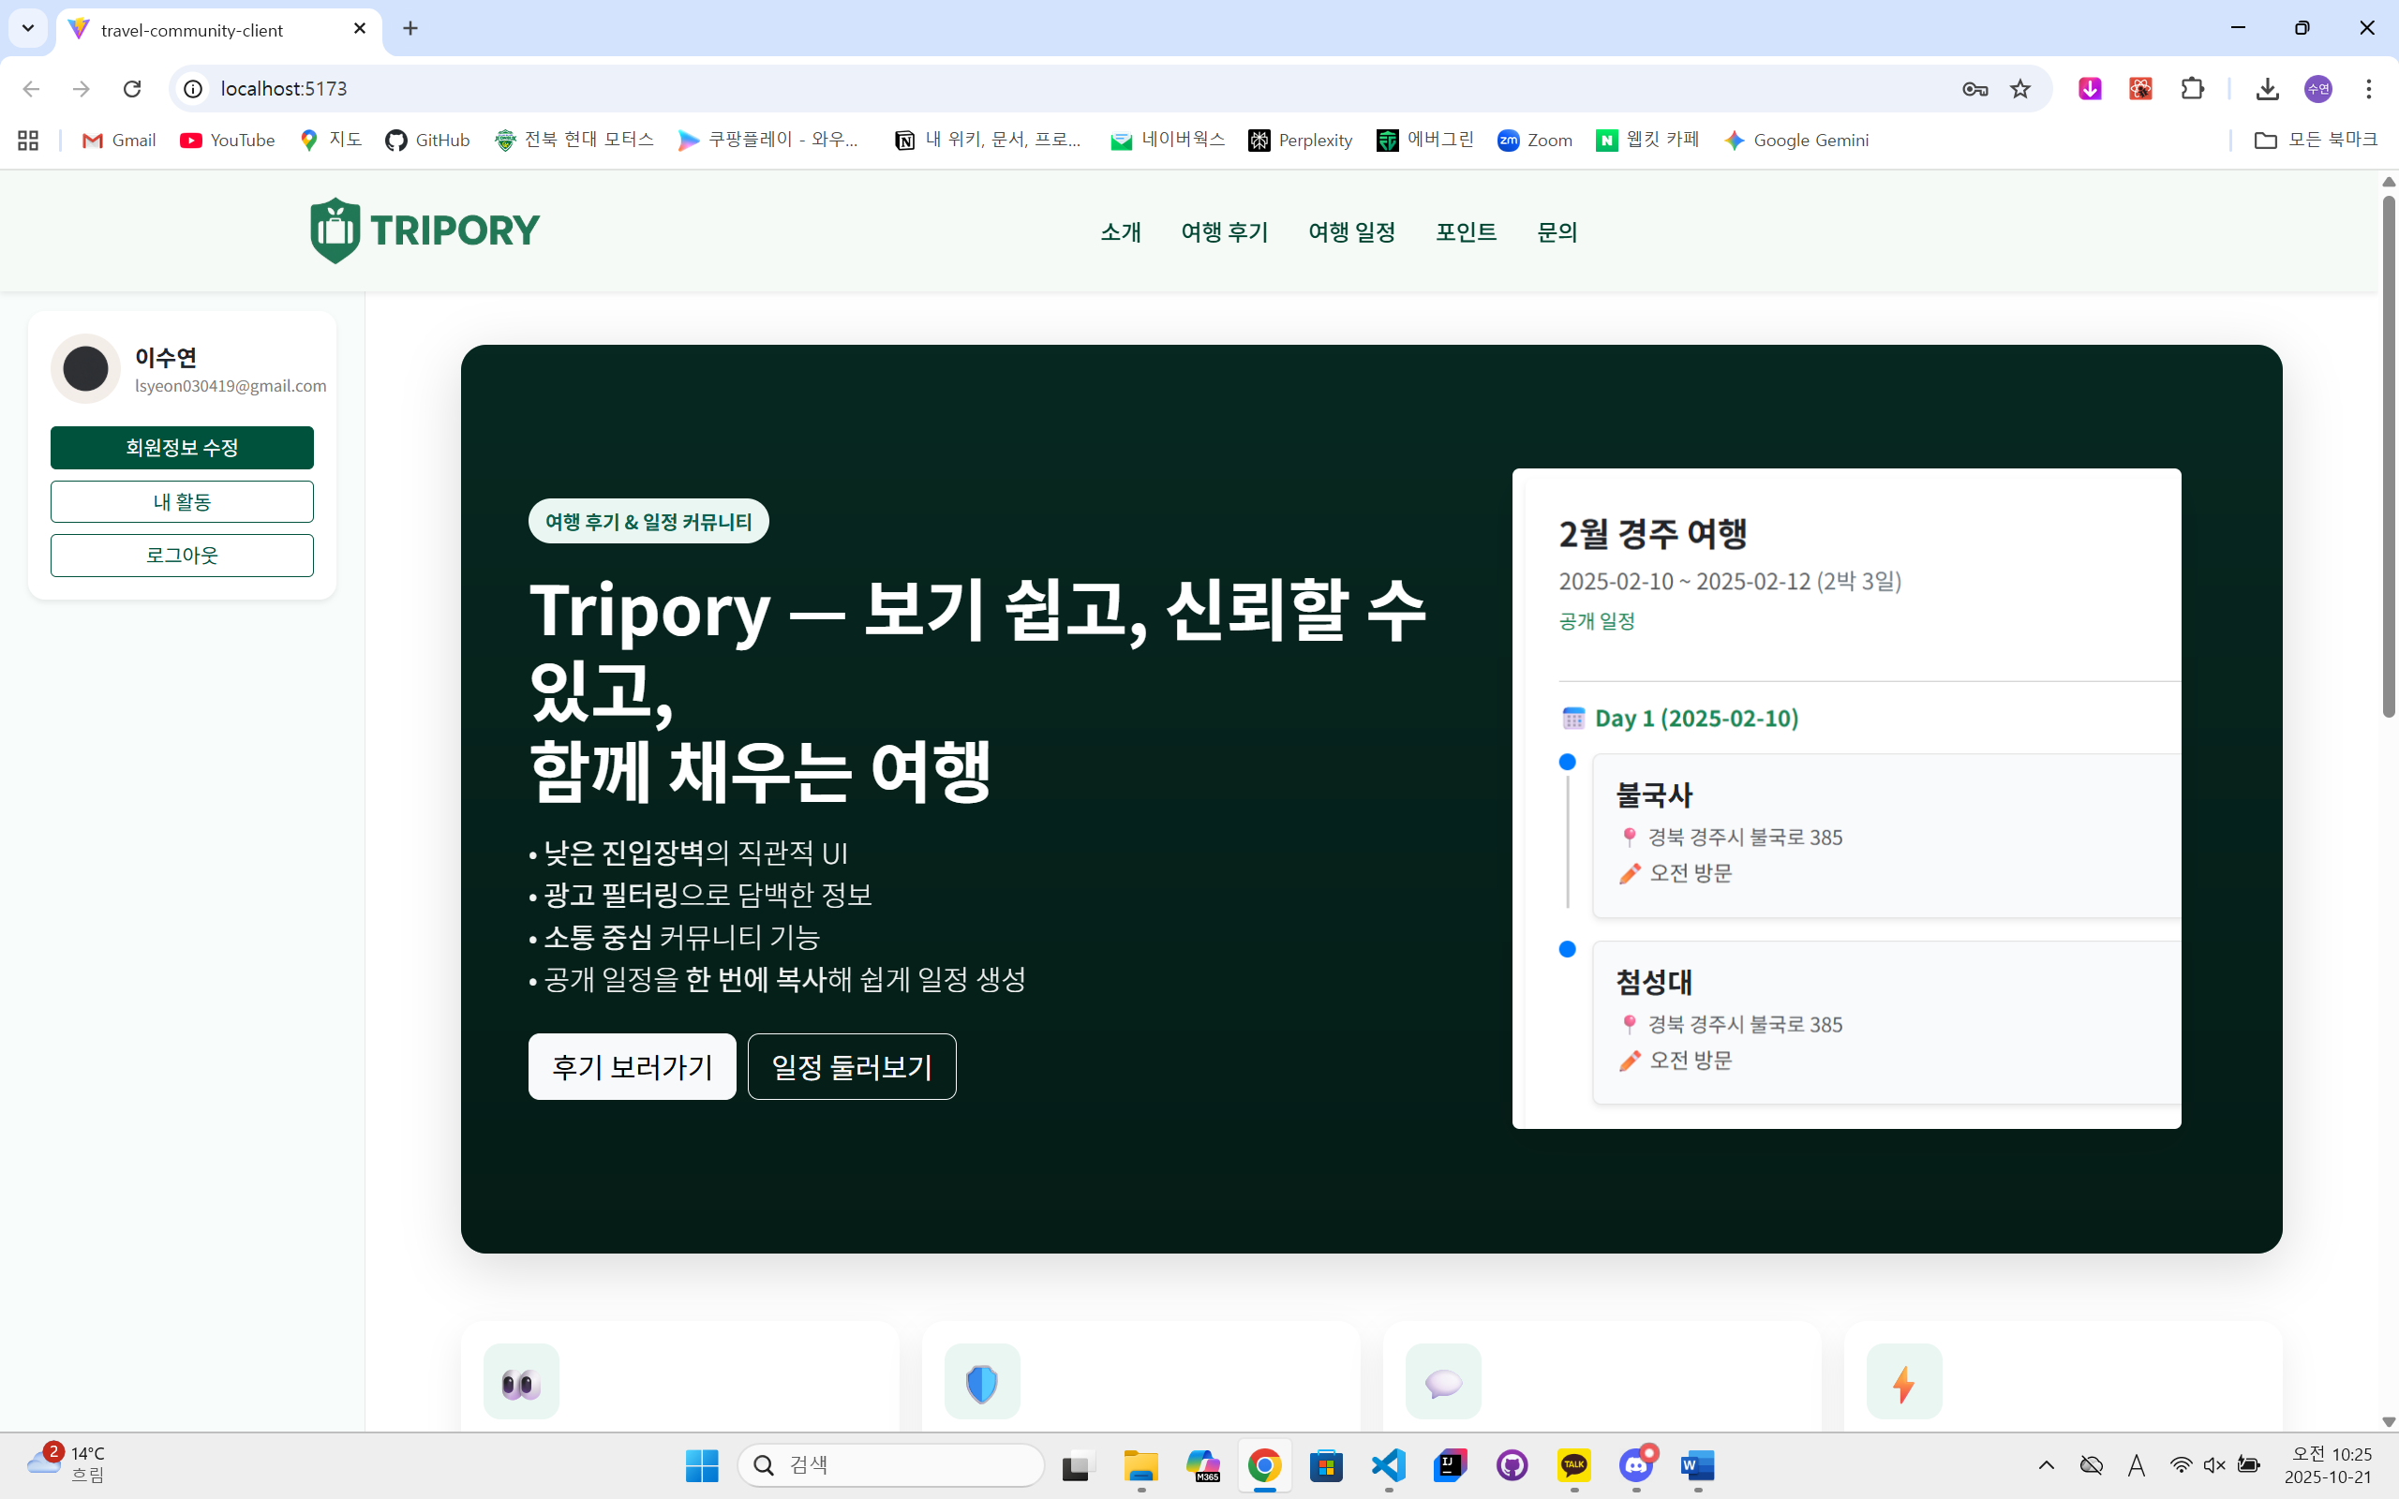
그림 4 로그인 후 화면
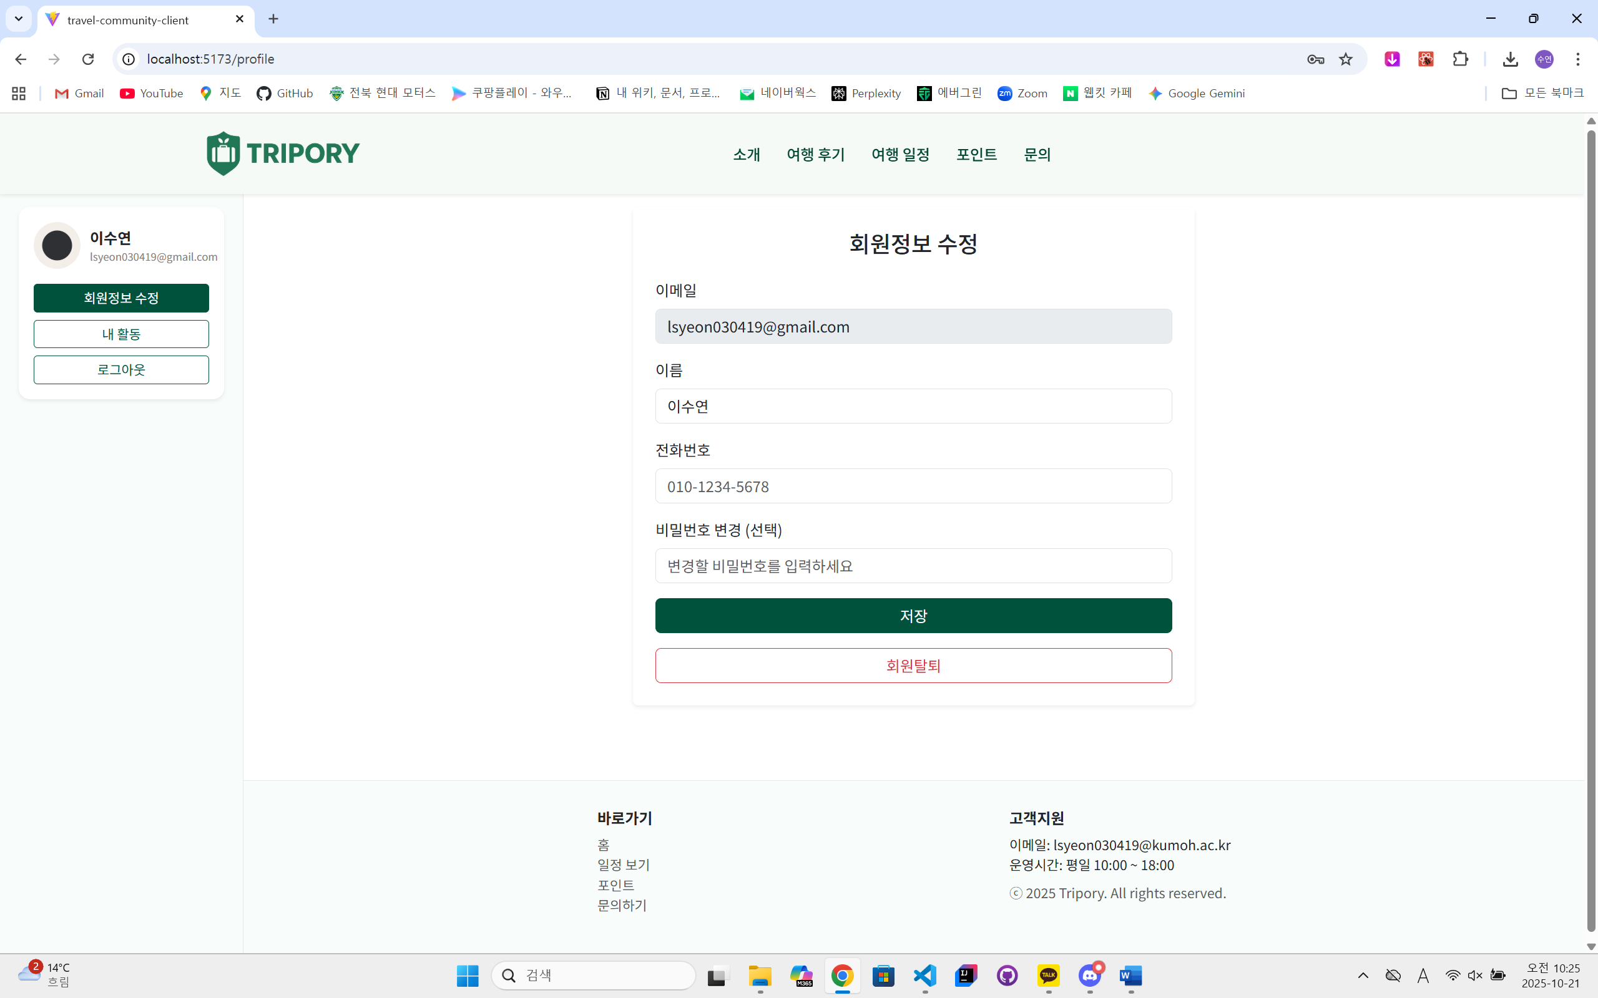
그림 5 회원정보 수정 화면

3.2 여행 정보 관리 (S1-B02)
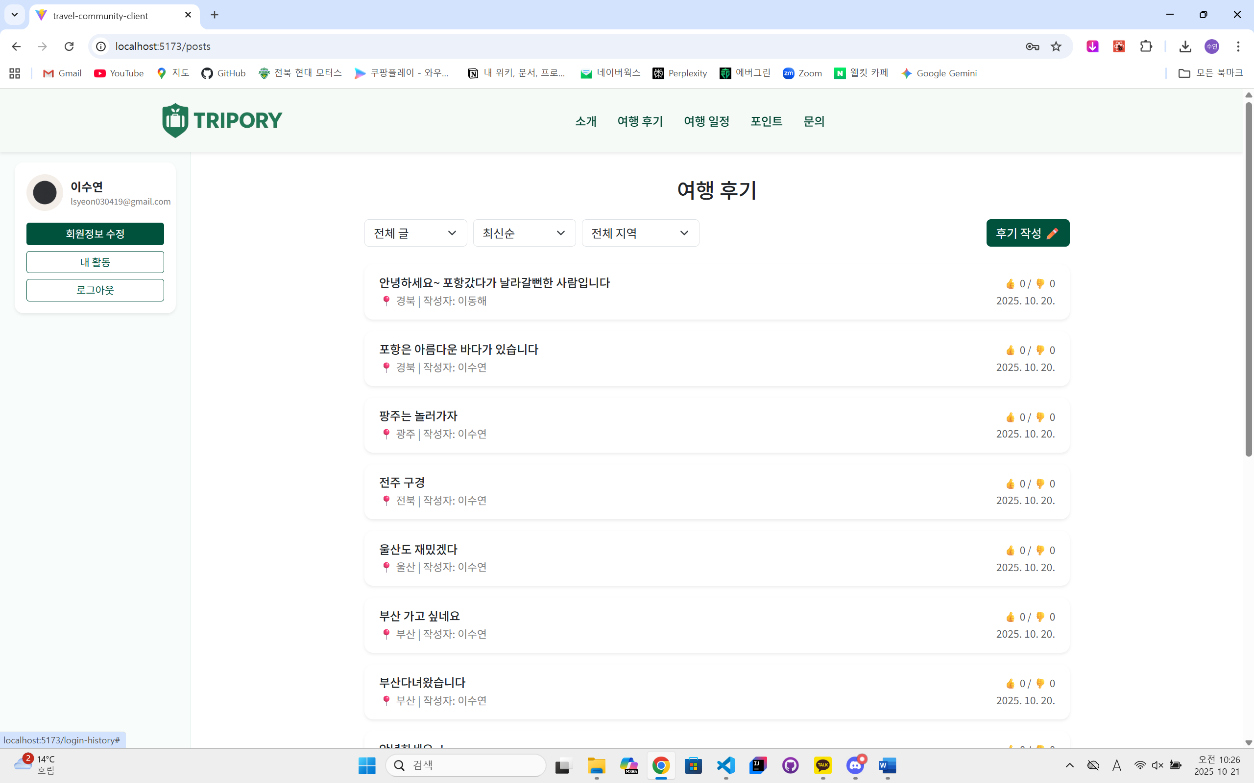
그림 6 여행 후기 목록 화면
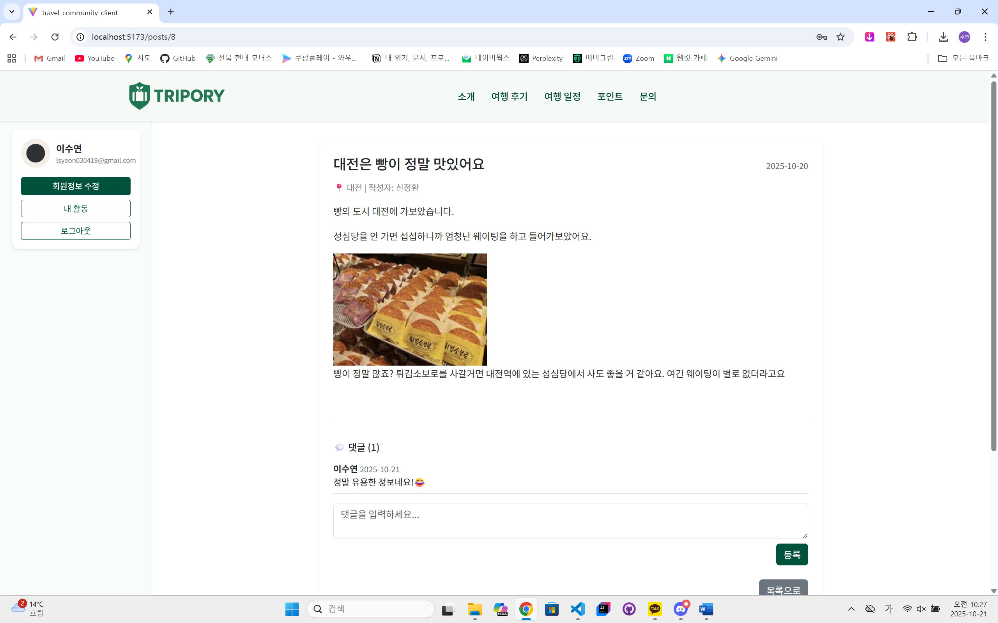
그림 7 여행 후기 상세 및 댓글 화면
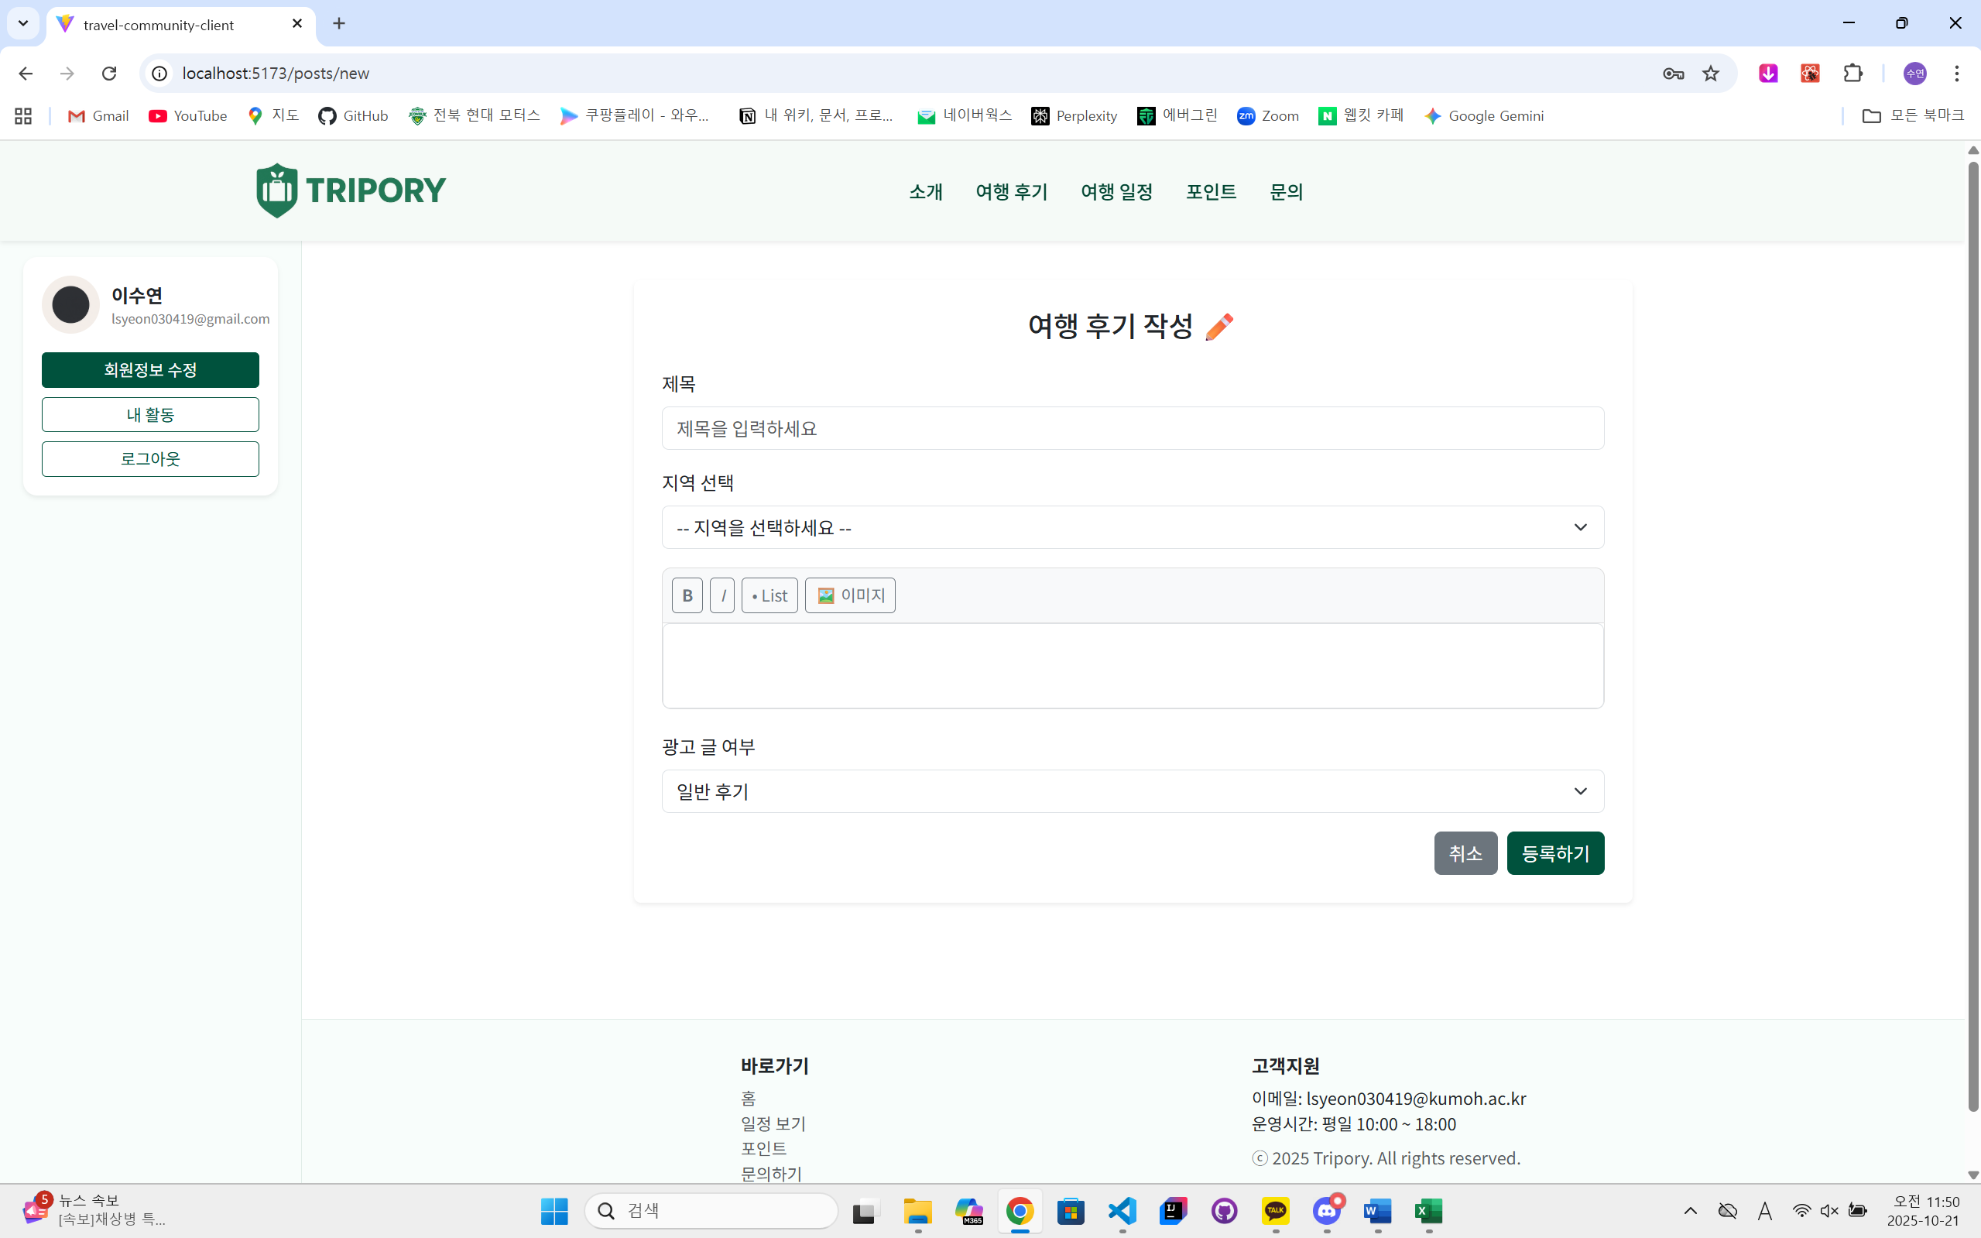
그림 8 후기 작성 화면

3.3 여행 일정 관리 (S1-B03)
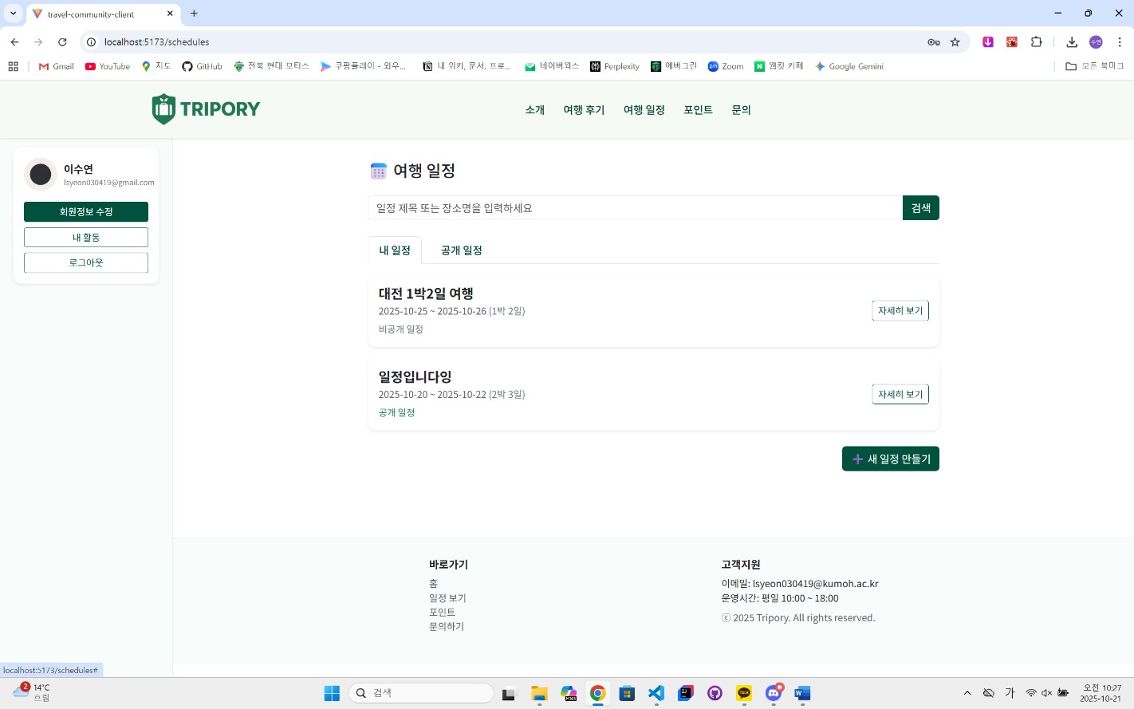
그림 9 여행 일정 목록 화면(내 일정)
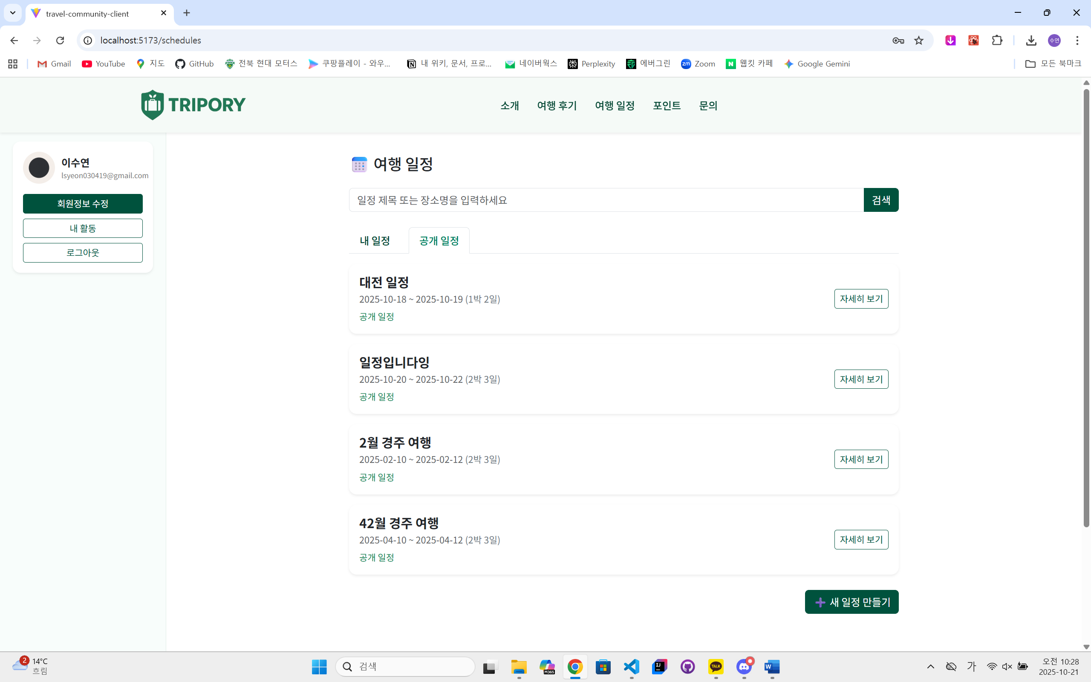
그림 10 여행 일정 목록 화면(공개 일정)
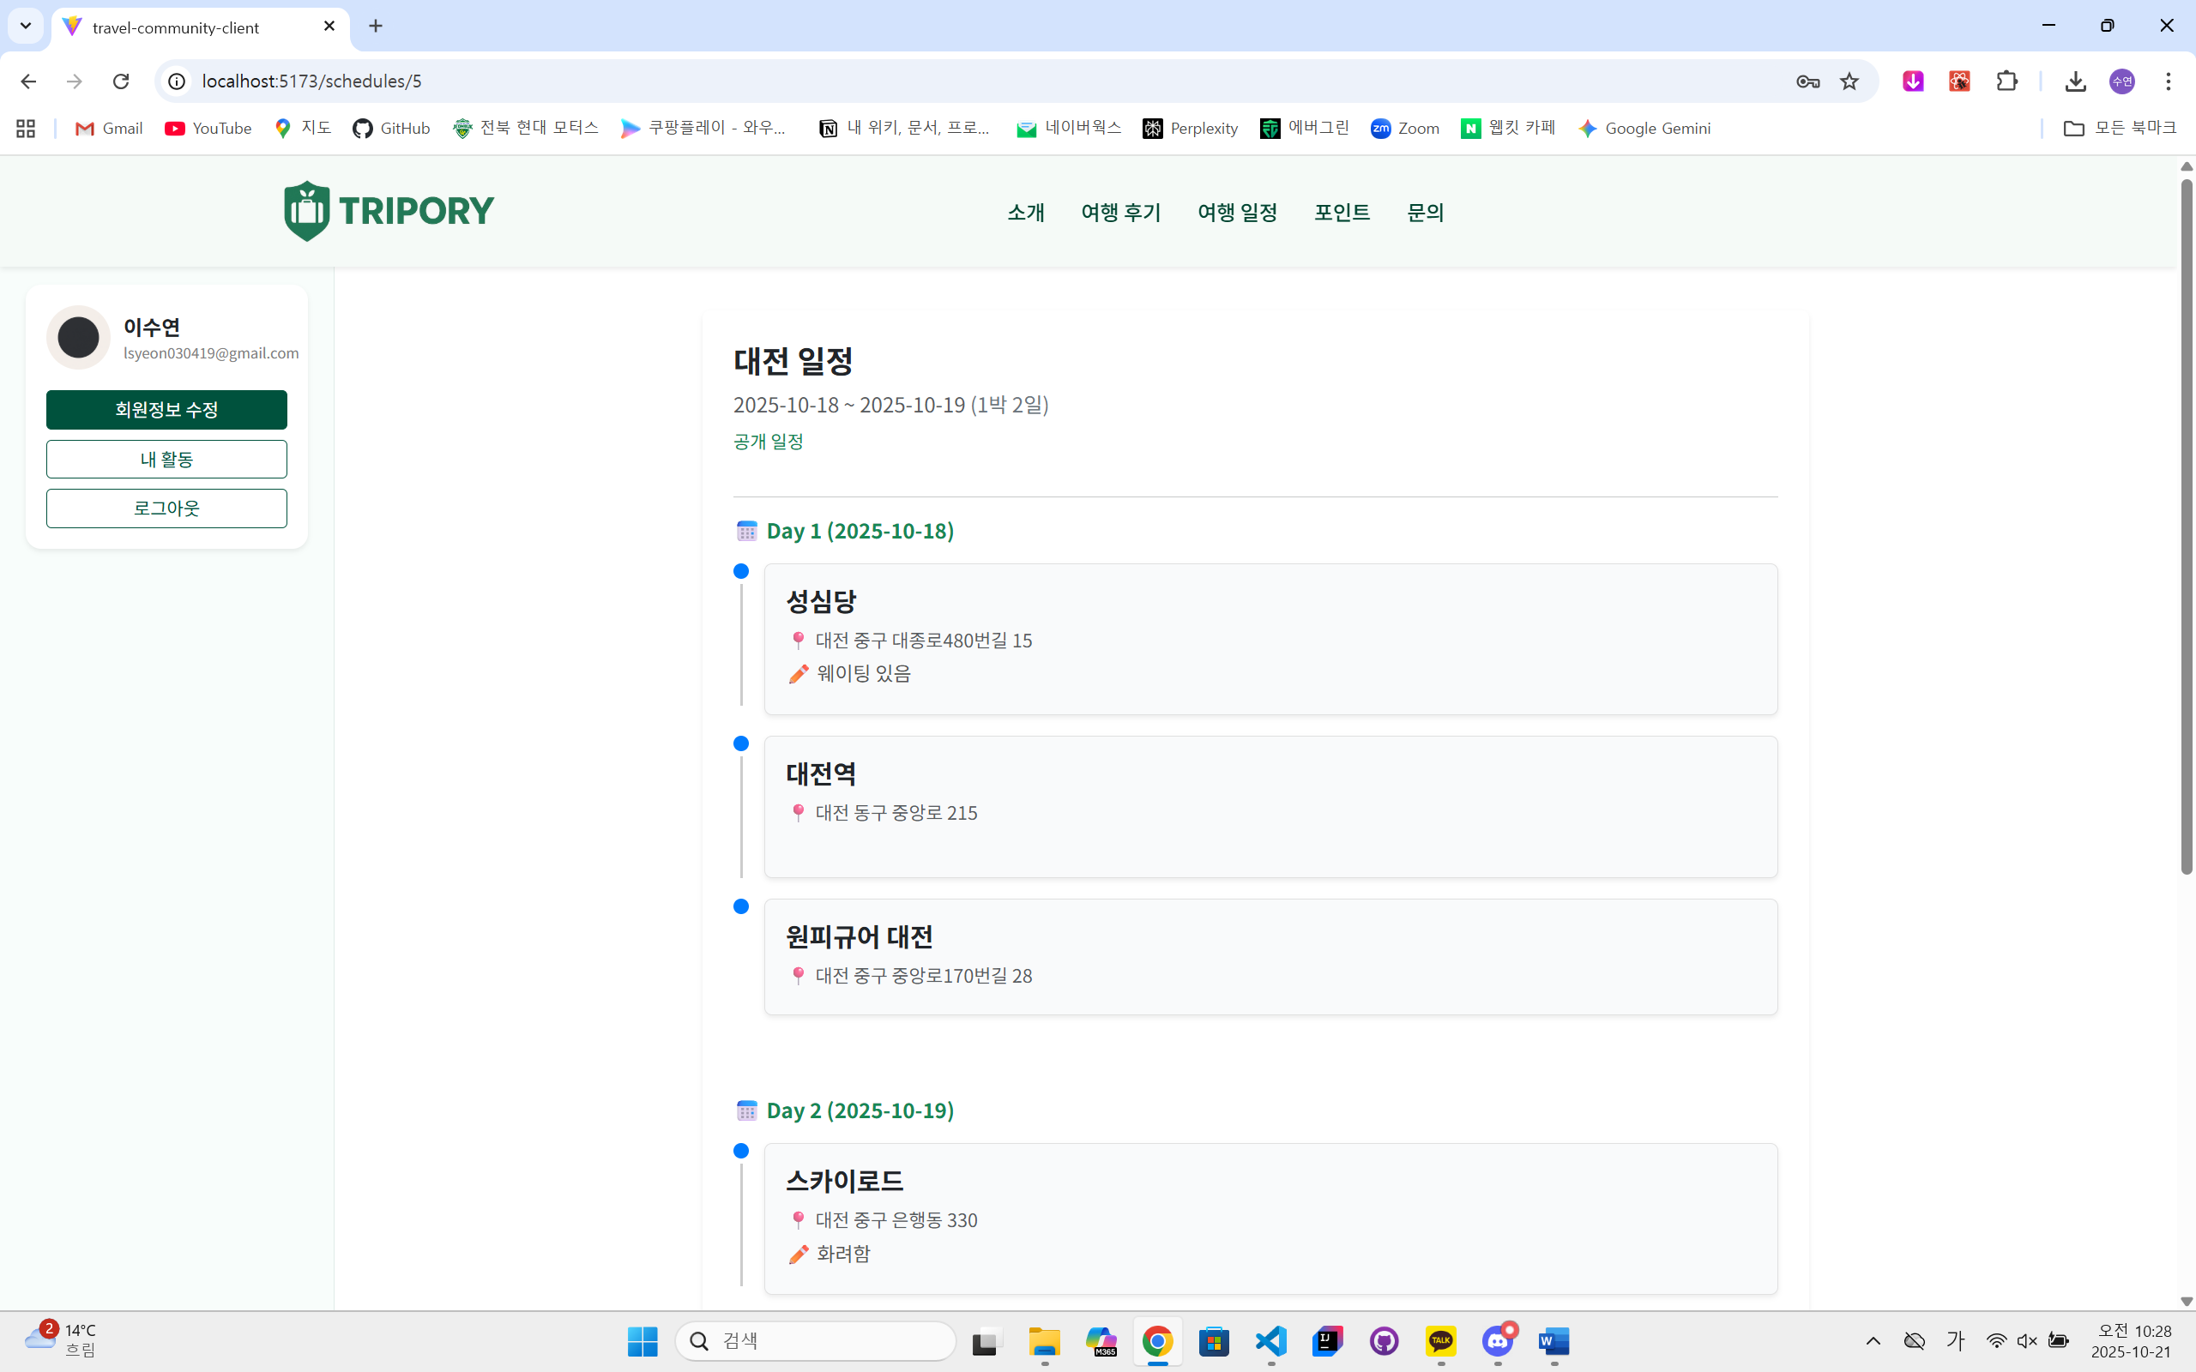
그림 11 일정 상세 화면(타인 일정)
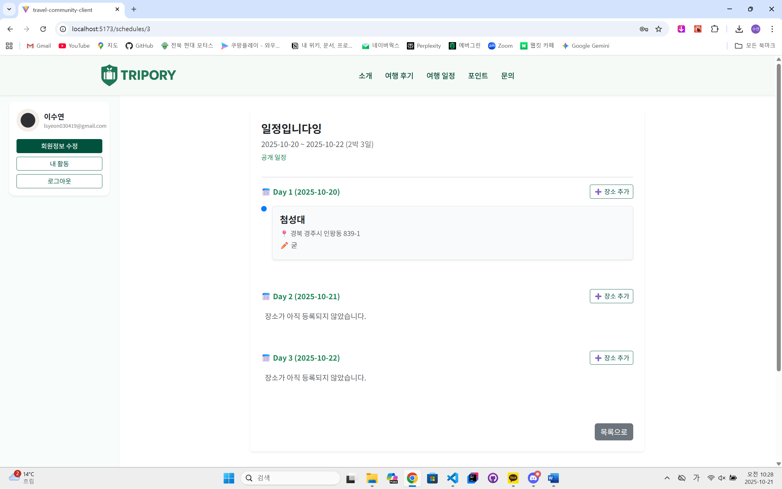
그림 12 일정 상세 화면(본인 일정)
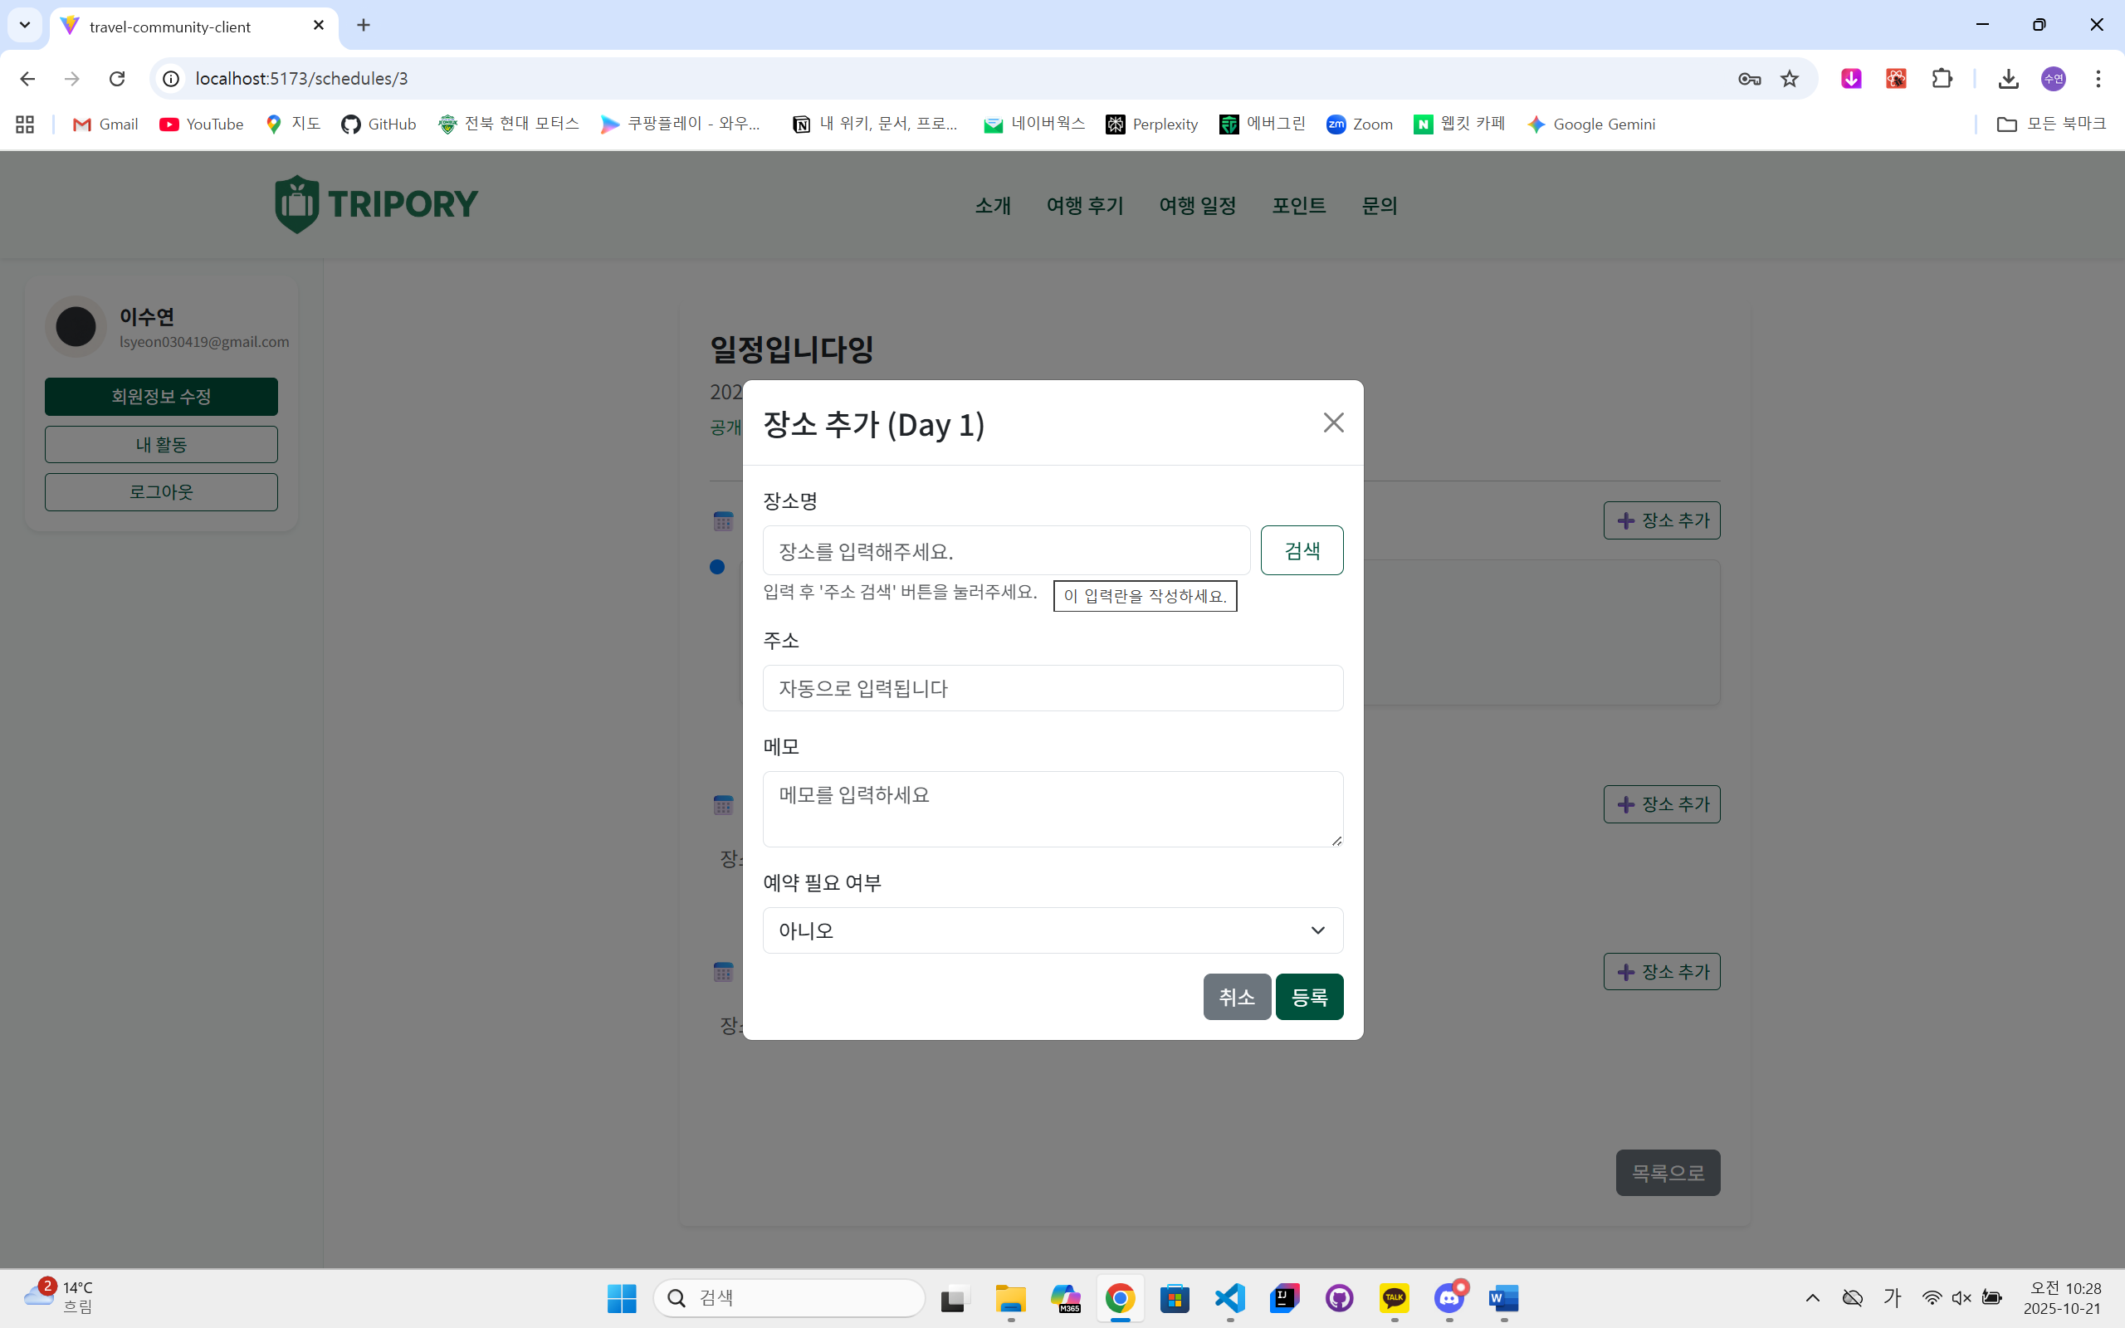
그림 13 일정 상세 추가 화면

3.4 시스템관리 (S1-B06)
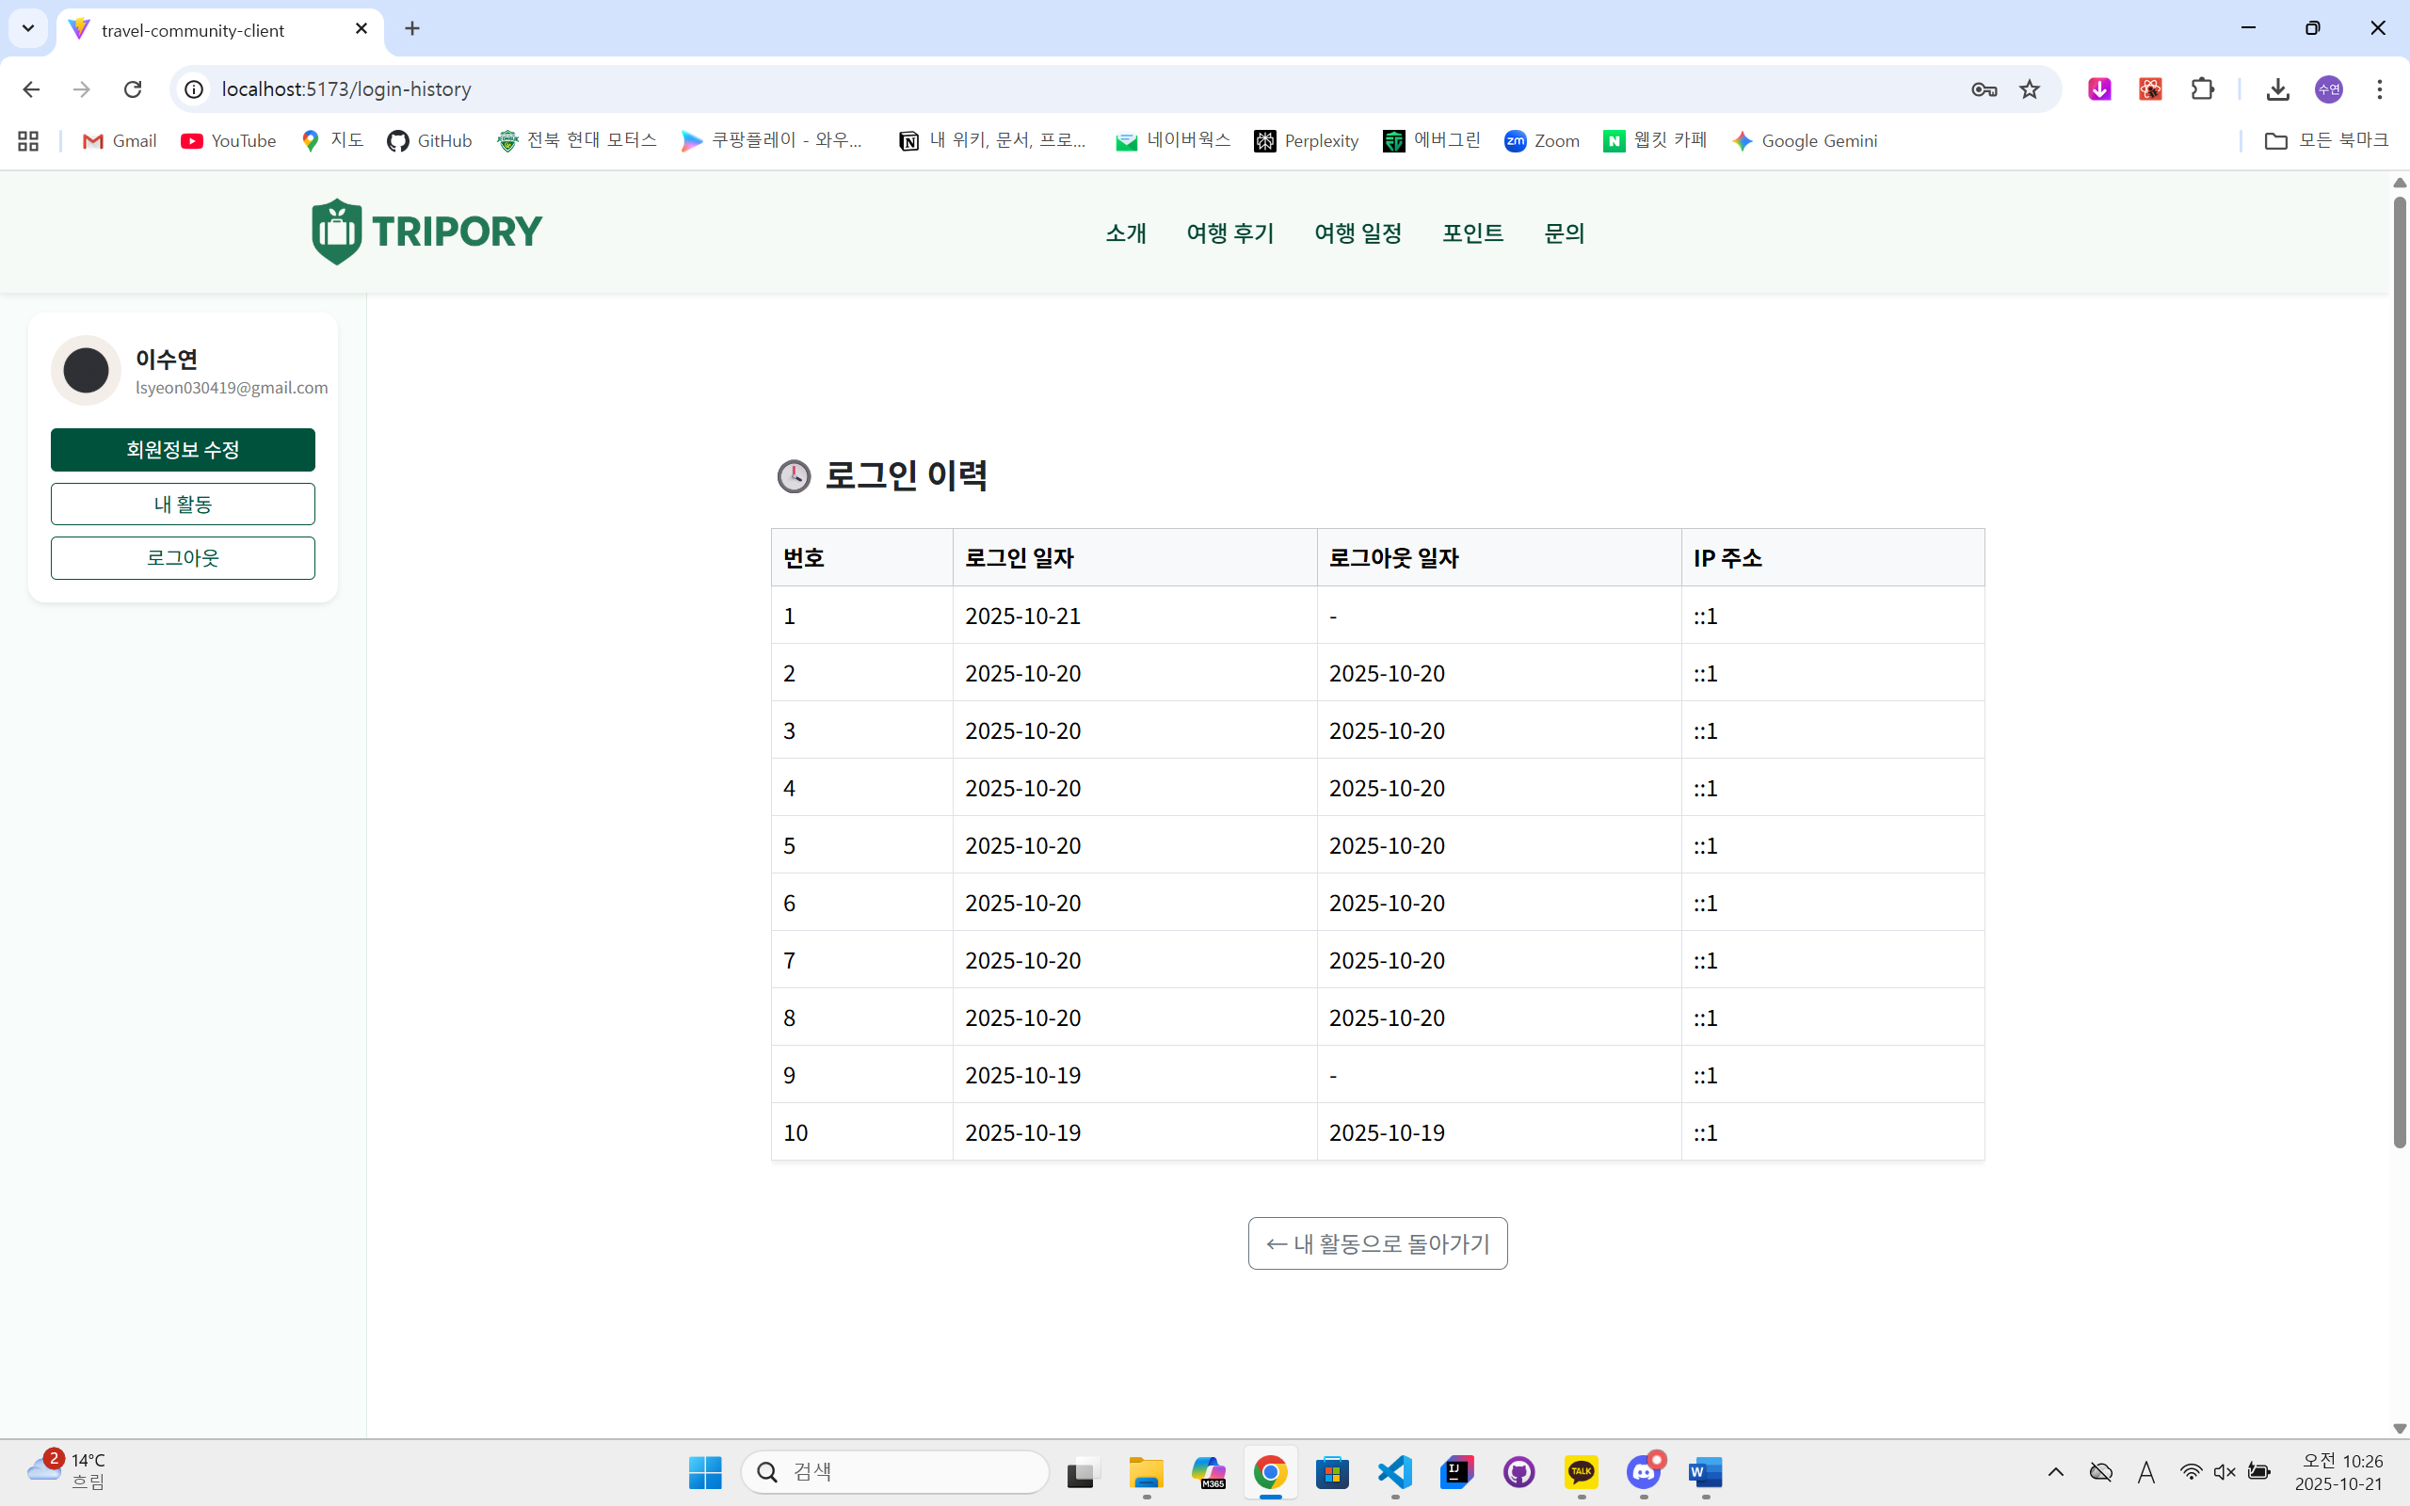
그림 14 로그인 이력 조회 화면

